

MÜRACİƏT FORMASI
ŞƏXSİ MƏLUMATLAR
Ad, soyad və ata adı |  | Minirə Axundova Azad |  |  |  | 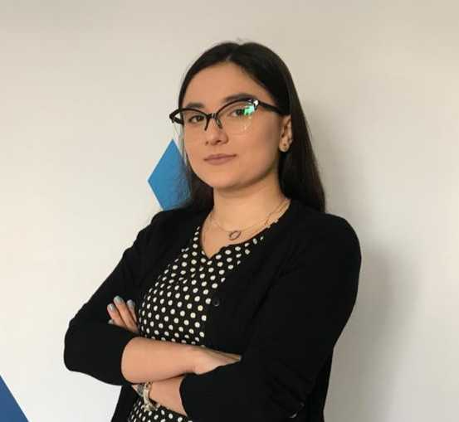
Doğulduğu tarix |  | 19.02.2001
Yaş |  | 25
Vətəndaşlıq |  | Azərbaycanlı
Cins |  | ☐ Kişi |  | ☒ Qadın
Hərbi mükəlləfiyyət |  | ☐ Var |  | ☒ Yoxdur
Səbəb:
Əlaqə telefonu |  | +994708572619
E-mail |  | Minira.Akhundova@abb-bank.az
Ailə vəziyyəti |  | ☒ Subay |  | ☐ Evli
Qeydiyyat ünvanı (Yaşayış ilə eynidir)  (şəhər, rayon, qəs., küç., evin və mənzilin nömrəsi) |  | Bakı şəhəri, Nəsimi rayonu, Mərdanov Qardaşları 38/40, mənzil 8
Yaşayış ünvanı  (qeydiyyat ünvanından fərqlidirsə) |  | -
TƏHSİL
Ali təhsil | Adı |  | İxtisas |  | Daxil olma və bitirmə illəri | Dərəcə və  qəbul balı
 | Azərbaycan Respublikasının Prezidenti yanında Dövlət İdarəçilik Akademiyası |  | Komputer elmləri |  | 2018-2022 | Bakalavr  Qəbul bal-563
 | Azərbaycan Respublikasının Prezidenti yanında Dövlət İdarəçilik Akademiyası |  | Rəqəmsal hökümət |  | 2022-2024 | Maqistr  Qəbul bal-69

Təlimlər və iхtisаsаrtırmа kursları
Adı |  |  | Tarixi |  | Yeri | Təsdiqedici sənəd
Front-End Development kursu |  |  | 13.02.2020 |  | Matrix Academy
Oracle SQL və PL/SQL kursu |  |  | 26.07.2020 |  | Matrix Academy
C# ASP.NET Core Development kursu |  |  | 21.12.2021 |  | Matrix Academy
Software Engineering proqramı |  |  | Mart 2022 – Avqust 2022 |  | ABB Tech Academy
PSM I (Professional Scrum Master I) |  |  | 09.11.2025 |  | Scrum.org

DİL BİLİKLƏRİ
Dil | Oxuma |  |  |  |  | Yazma |  |  |  |  |  | Danışma
Azərbaycan | əla |  |  |  |  | əla |  |  |  |  |  | əla
Rus | əla |  |  |  |  | əla |  |  |  |  |  | əla
İngilis | əla |  |  |  |  | əla |  |  |  |  |  | əla
İNFORMASİYA TEXNOLOGİYALARI BİLİKLƏRİ
Adı |  | İstifadə səviyyəsi |  |  |  |  |  |  |  | Digər qeydlər
Java |  | ☒ Əlа |  |  | ☐ Yaxşı |  |  | ☐ Kafi
Spring Boot |  | ☒ Əlа |  |  | ☐ Yaxşı |  |  | ☐ Kafi |  | Spring ecosystem
Oracle DB |  | ☒ Əlа |  |  | ☐ Yaxşı |  |  | ☐ Kafi
Postgre SQL DB |  | ☐ Əlа |  |  | ☒ Yaxşı |  |  | ☐ Kafi
Docker |  | ☒ Əlа |  |  | ☐ Yaxşı |  |  | ☐ Kafi
Git |  | ☒ Əlа |  |  | ☐ Yaxşı |  |  | ☐ Kafi
PL/SQl |  | ☒ Əlа |  |  | ☐ Yaxşı |  |  | ☐ Kafi
OPA |  | ☐ Əlа |  |  | ☒ Yaxşı |  |  | ☐ Kafi |  | Backoffice sistemində OPA nin istifadəsi
IBUS |  | ☒ Əlа |  |  | ☐ Yaxşı |  |  | ☐ Kafi |  | IBUS service işəmək və IBUS to MS migration
MinIO |  | ☐ Əlа |  |  | ☒ Yaxşı |  |  | ☐ Kafi
Camunda |  | ☒ Əlа |  |  | ☐ Yaxşı |  |  | ☐ Kafi
BACARIQLAR
Araşdırma qabiliyyəti |  |  | ☒ Əlа |  | ☐ Yaxşı |  |  | ☐ Kafi
Digər: |  |  | Komanda daxilində texniki kommunikasiya  Analitik düşüncə və problem həlli  Maliyyə domenini dərindən anlamaq  Sürətli öyrənmə qabiliyyəti  Çoxsahəli komandalarla iş təcrübəsi
İŞ TƏCRÜBƏSİ
İş yеrinin аdı |  |  |  | Vəzifə |  |  | Tаriх |  |  |  |  |  | İşdən çıхmа səbəbi
 |  |  |  |  |  |  | İşə  qəbul |  | İşdən  çıхmа
Frazex LLC |  |  |  | Front-End proqramcı |  |  | 12.05.2019 |  | 08.12.2020 |  |  |  | Daha geniş vəzifə dairəsi olan və texniki ekspertizamı inkişaf etdirə biləcəyim bir vəzifə axtarışında idim. Daha güclü texniki komandası olan bir şirkətə keçmək istəyirdim ki, öyrənə biləcəyim və birlikdə peşəkar inkişaf edə biləcəyim insanlar olsun.
Azərbaycan Beynəlxalq Bankı |  |  |  | Bank sistemləri sahəsi, Back-end üzrə mütəxəssis |  |  | 12.12.2022 |  | Hal-hazırda işləyirəm
DİGƏR QEYDLƏR
“Azərbaycan Beynəlxalq Bankı” ASC-də çalışan qohumlarınız və ya tanışlarınız varmı? |  |  |  |  |  |  |  |  |  |  | ☐ Bəli |  |  | ☒ Xeyr
“Bəli” işarələnərsə, ətraflı məlumat: |  |  |  |  |  |  | -

